Universidade Federal de Roraima
Centro de Ciências e Tecnologia
Departamento de Ciência da Computação
Disciplina de Computação Gráfica
Professor: Dr. Luciano Ferreira Silva
Aluno: Felipe Derkian de Sousa Freitas – 1201424418

Rasterização de Circunferência com Incremental com Simetria, Paramétrica e Bresenham.

Boa Vista, 17 de Outubro de 2018
Sumário
Algoritmo Equação Paramétrica para circunferência 3
Pontos Positivos do algoritmo Equação Paramétrica 3
Pontos Negativos do algoritmo Equação Paramétrica 3
Desempenho do algoritmo 3
Pseudo código 3
Simulação com código em linguagem C 4
Explicação do código feito em C 4
Coordenada de pontos de teste 4
Programa em execução com resultados 5
Algoritmo Incremental com Simetria 8
Pontos Fortes do Incremental com Simetria 8
Pontos Fracos do Incremental com Simetria 8
Desempenho do Incremental com Simetria 8
Pseudo Código 8
Códido implementado em linguagem C 9
Coordenada de pontos de teste 10
Programa em execução com resultados 10
Algoritmo de Bresenham para Circunferência 14
Pontos Fortes do Bresenham para Circunferência 14
Pontos Fracos do Bresenham para Circunferência 14
Pseudo Código 14
Código implementado na linguagem C 15
Coordenada de pontos de teste 16
Programa em execução com resultados 16
Conclusão 19
Referência 20

Algoritmo Equação Paramétrica para circunferência

O algoritmo tem esse nome por utilizar a equação paramétrica da circunferência. Ele é um algoritmo utilizar para rasterizar os melhores pixels para formar a circunferência.

Pontos Positivos do algoritmo Equação Paramétrica
Ele é um algoritmo que faz um bom trabalho para circunferências pequenas e com poucas gerações de circunferência.

Pontos Negativos do algoritmo Equação Paramétrica
Ele é uma algoritmo pesado para se usar em grande escala por usar aritmética de ponto flutuante, arredondamentos, o mesmo pixel é marcado várias vezes na maioria das vezes e é limitar a 360 pontos, ou seja, se a circunferência for muito grande haverá falhas por essa limitação do algoritmo.

Desempenho do algoritmo
O algoritmo tem um desempenho ruim, pois faz operações sem necessidade principalmente para circunferências pequenas onde o mesmo ponto é marcado várias vezes sem necessidade, além de utilizar aritmética com ponto flutuante e arredondamentos que para o computador é muito custoso.

Pseudo código
Função EqParametrica recebe xc, yc e o raio:
x recebe xc mais raio
y recebe yc
para t de 1 até 360 faça:
marca o pixel na posição (x,y) com uma cor
x = xc + r*cos(pi*t/180)
y = yc + r*sen(pi*t/180)

Simulação com código em linguagem C
void equacaoParametrica(int matrix[TAM_MATRIX][TAM_MATRIX], int xc, int yc, int raio){
int x,y,i;
x = xc + raio;
y = yc;
for(i=0 ; i<360 ; i++){
matrix[x][y] = BORDA;
x = xc + raio * cos( (PI * i) / 180);
y = yc + raio * sin( (PI * i) / 180);
}
}

Explicação do código feito em C
O código foi feito utilizando matriz pois a biblioteca para desenhar chamada graphics.h só funciona em Windows com um compilador especial chamado turbo C. O sistema desenvolvido foi no Linux e a biblioteca é incompatível.

Coordenada de pontos de teste
Serão usados para todas as circunferências os seguintes pontos para comparação:
Coordenada_1: P(10,10) e Raio 6
Coordenada_2: P(16,16) e Raio 10
Coordenada_3: P(25,22) e Raio 5

Programa em execução com resultados
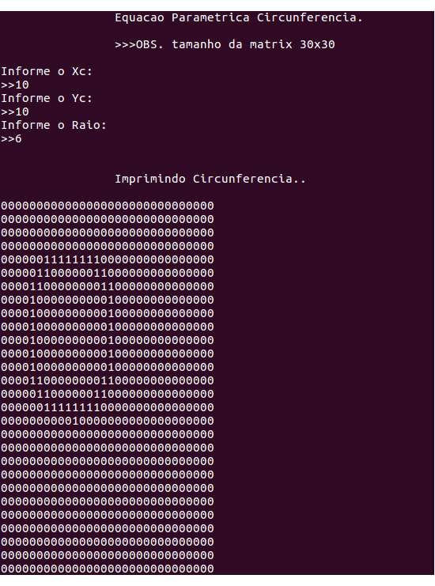
Figura 1: P(10,10) e Raio 6

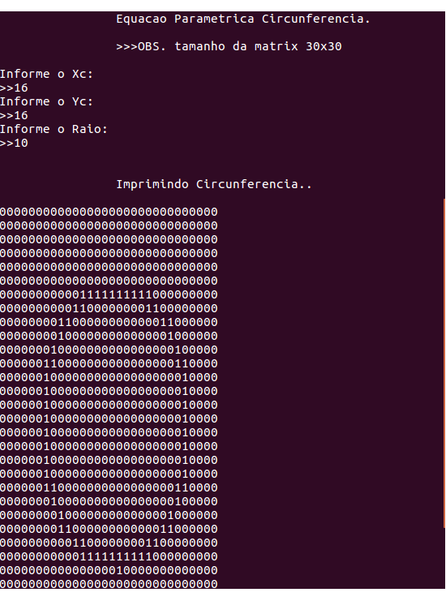
Figura 2: P(16,16) e Raio 10

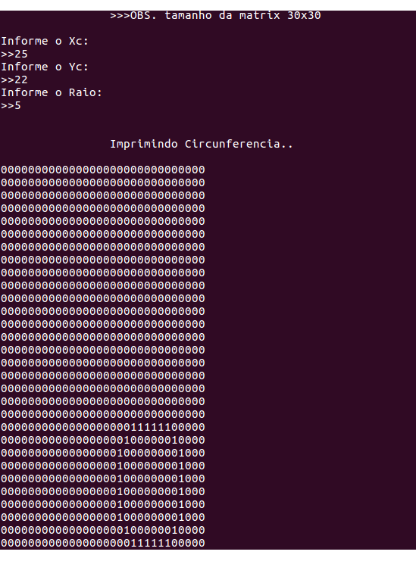
Figura 3: P(25,22) e Raio 5

Algoritmo Incremental com Simetria
O algoritmo Incremental com Simetria é uma evolução do Paramétrico, sendo mais eficiente por processar apenas o primeiro octante e espelhar o resultado para os demais octantes apenas invertendo x por y e y por x e trocando os sinais quando necessário. Com isso, tem um desempenho muito melhor que o Paramétrico.

Pontos Fortes do Incremental com Simetria
Os pontos fortes desse algoritmo são em primeiro lugar processar apenas 12,5% da circunferência a ser plotada que corresponde a 1 octante da circunferência, utiliza espelhamento de cada ponto processado invertendo x por y e y por x e se e trocando sinais formando os outros 87,5% do restante da circunferência.

Pontos Fracos do Incremental com Simetria
Utiliza aritmética com ponto flutuante e arredodamento que são operações custosos para o processador do computador.

Desempenho do Incremental com Simetria
É uma algoritmo bem mais eficiente que o Paramétrico por processar apenas 12,5% da circunferência, mas ainda continua usando aritmética com ponto flutuante e arredondamento que são operações pesadas para o computador processar.

Pseudo Código
Função Incremental com Simetria recebe os parametros xc, yc e o raio:
angulo_treta = 1/raio
cosseno = cos(angulo_treta)
seno = sin(angulo_treta)
x=raio
y=0
enquanto x<=y faça:
seta o pixel(x,y,cor) x8 modificando as posições de x e y
x = x*cosseno – y*seno
y = y*cosseno +x*seno

Códido implementado em linguagem C
void plotarMatrix(int matrix[TAM_MATRIX][TAM_MATRIX], int x,int y, int xc, int yc){
matrix[y+yc][x+xc] = BORDA;
matrix[x+xc][y+yc] = BORDA;
matrix[x+xc][-y+yc] = BORDA;
matrix[y+yc][-x+xc] = BORDA;
matrix[-y+yc][-x+xc] = BORDA;
matrix[-x+xc][-y+yc] = BORDA;
matrix[-x+xc][y+yc] = BORDA;
matrix[-y+yc][x+xc] = BORDA;
return;
}
void incrementalComSimetria(int matrix[TAM_MATRIX][TAM_MATRIX], int xc, int yc, int raio){
double teta = (double) 1/raio;
double cosseno = cos(teta);
double seno = sin(teta);
printf("Seno = %lf\nCosseno = %lf\n",seno,cosseno);
double x = raio;
double y = 0.0;
printf("X = %lf\nY = %lf\n",x,y );
while(y<=x){
plotarMatrix(matrix, round(x), round(y), xc, yc);
x = (double)(x*cosseno)-(y*seno);
y = (double)(y*cosseno)+(x*seno);
}
}

Coordenada de pontos de teste
Serão usados para todas as circunferências os seguintes pontos para comparação:
Coordenada_1: P(10,10) e Raio 6
Coordenada_2: P(16,16) e Raio 10
Coordenada_3: P(22,22) e Raio 6

Programa em execução com resultados

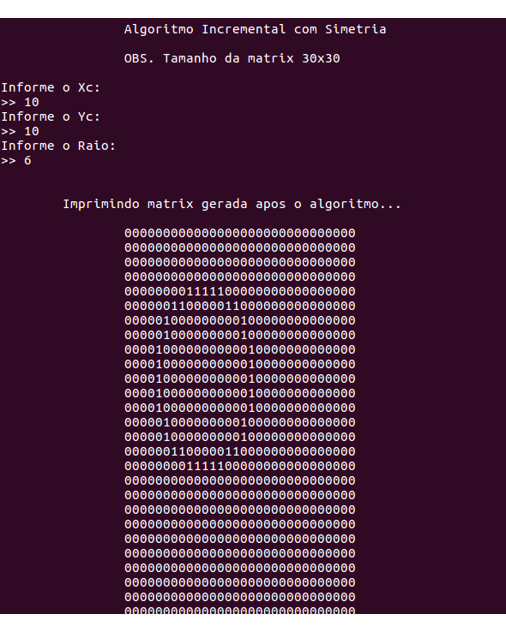
Figura 4: P(10,10) e Raio 6

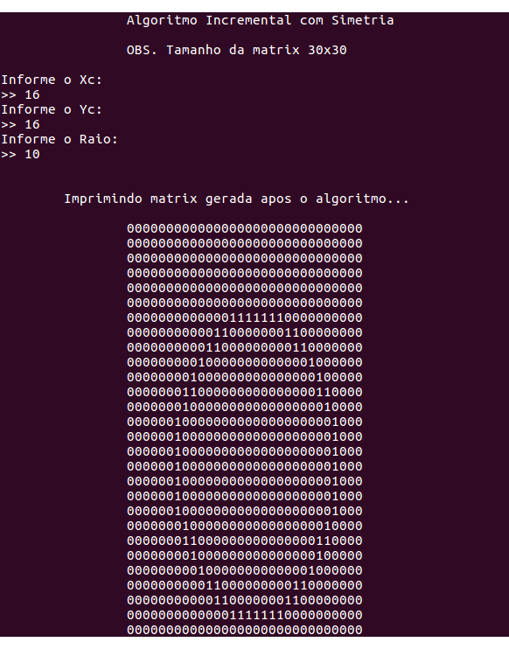
Figura 5: P(16,16) e Raio 10

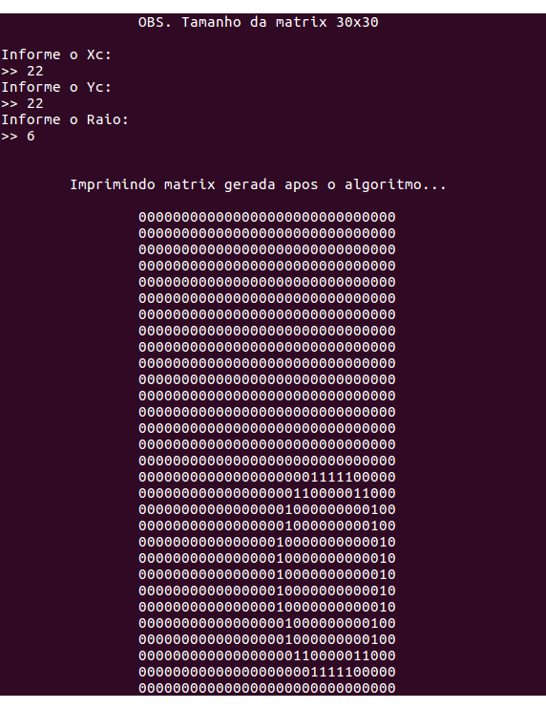
Figura 6: P(22,22) e Raio 6

Algoritmo de Bresenham para Circunferência
O algoritmo de Bresenham é um avanço do algoritmo de Incremental com Simetria, ele é ainda mais eficiente e gera circunferência muitos boas e com bastante eficiência pois evita utilizar raízes, potências, funções trigonométricas. Mas ainda usa arrodondamentos e aritmética com ponto flutuante. O Bresenham analisou que para rasterizar uma circunferência sempre recai sobre três pixels e ele seleciona o pixel mais próximo da curva ideal, sendo o critério de seleção leva em conta a distância relativa entre os pixels e a circunferência ideal.

Pontos Fortes do Bresenham para Circunferência
É o algoritmo mais eficiente computacionalmente, elemina grade parte da funções pesadas que os outros algoritmos utilizavam.

Pontos Fracos do Bresenham para Circunferência
Em um caso de teste com os pontos (22,25) com raio 5 o algoritmo falhou. Então ele também tem suas limitações.

Pseudo Código
Função Bresenham recebe xc, yc e raio:
x=0
y=r
paramentro = 5/4-r ou 1-r
enquanto x for diferente de y faça:
SetPixel(x+xc, y+yc, cor)
se parametro for maior ou igual 0 faça:
y=y-1
parametro=parametro+2*x-2*y+5
x=x+1
senão faça:
parametro=parametro+2*x+3
x=x+1
SetPixel(x+xc, y+yc, cor) // 8 Demais octantes

Código implementado na linguagem C
void plotarMatrix(int matrix[TAM_MATRIX][TAM_MATRIX], int x,int y, int xc, int yc){
matrix[y+yc][x+xc] = BORDA;
matrix[x+xc][y+yc] = BORDA;
matrix[x+xc][-y+yc] = BORDA;
matrix[y+yc][-x+xc] = BORDA;
matrix[-y+yc][-x+xc] = BORDA;
matrix[-x+xc][-y+yc] = BORDA;
matrix[-x+xc][y+yc] = BORDA;
matrix[-y+yc][x+xc] = BORDA;
return;
}
void Bresenham_circunferencia(int matrix[TAM_MATRIX][TAM_MATRIX], int xc, int yc, int raio){
int x,y;
x = 0;
y = raio;
double p = 1-raio; //ou p = 1-raio ou (5/4)-raio;
plotarMatrix(matrix, x,y,xc,yc);
while(x<y){
x++;
if(p<0){
p = p+2*x+1;
}else{
y--;
p = p+2*x+1-2*y;
}
plotarMatrix(matrix, x,y,xc,yc);
}
}

Coordenada de pontos de teste
Serão usados para todas as circunferências os seguintes pontos para comparação:
Coordenada_1: P(10,10) e Raio 6
Coordenada_2: P(16,16) e Raio 10
Coordenada_3: P(22,22) e Raio 6

Programa em execução com resultados
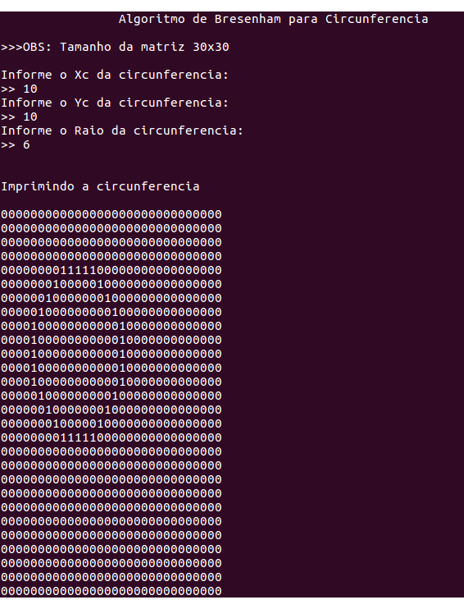
Figura 7: P(10,10) e Raio 6

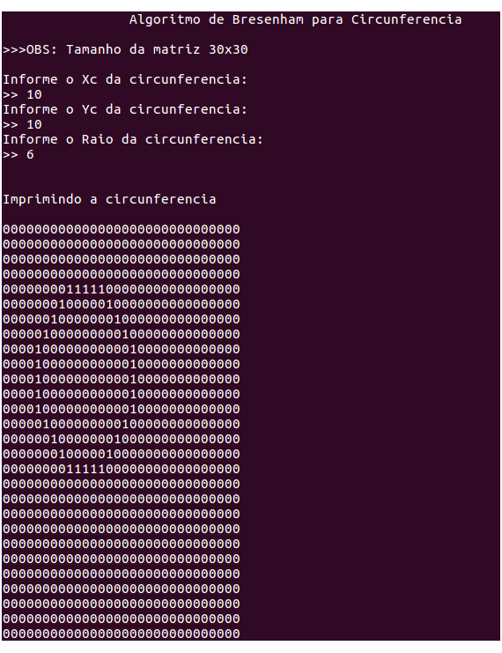
Figura 8: P(16,16) e Raio 10

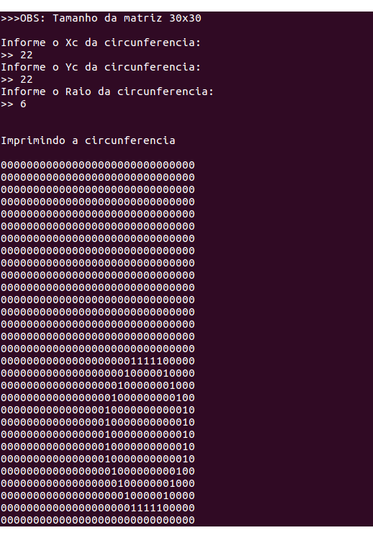
Figura 9: P(22,22) e Raio 6

Conclusão
Como vimos, os algoritmos evoluiram muito tanto em eficiência de processamento como em rasterização de pixels. Passando de métodos limitados como o Paramétrico que desperdiçava processamento computacional e falhava para circunferências muito grandes com mais de 360 pontos. Já o Incremental por Simetria faz apenas 12,5% do total da circunferência e com o resultado faz a simetria com os outros quadrantes. Já o Bresenham, utiliza a ideia de rasterizar os mesmos 12,5% da circunferência mas usando uma técnica para escolher o próximo pixel que otimiza o desempenho por não utilizar funções pesadas que precisam de muito poder computacional para serem executadas em larga escala.

Referência

Hetem Junior, Annibal Computação gráfica/Annibal Hetem Junior. - Rio de janeiro : LTC, 2006.

